Всероссийский конкурс на лучшую публикацию «Творческий учитель -2022»

Тематическое направление:
«Информатизация образовательного процесса»

Алгоритм построения дистанционного обучения
по предмету «Физическая культура»

Дашкова Елена Валентиновна,
учитель физической культуры
МБОУ СОШ №28

Муром, 2022 г.

Аннотация
Представленное пособие отражает теоретическое обоснование использования дистанционного обучения по предмету «Физическая культура».
Не смотря на продвинутый уровень развития информационных технологий дистанционное образование по предмету «Физическая культура» не имеет готовых решений в области преподавания предмета.
Цель методического пособия: Оказание помощи учителям физической культуры при разработке урока физической культуры в дистанционном формате.
Мной подробно описан алгоритм применения дистанционного обучения с использованием различных сервисов образовательных платформ, таких как Learnis, Lecta, а также сервисы Google Forms.
Новизна методического пособия заключается в системном использовании различных видов заданий для формирования универсальных учебных действий. Реализация этой системы позволяет мне, как учителю физической культуры, в полной мере учитывать индивидуальные способности обучающихся, их интересы и возможности.
Актуальность
В апреле 2020 года все школы России перешли на дистанционную форму обучения.
И учителя физической культуры столкнулись с рядом проблем:
- Как провести практический урок физической культуры в дистанционном формате?
- Что задавать на дом?
- Как оценивать обучающихся?
- Как проверить домашнее задание?
- Каких учебных результатов достигнут обучающиеся?
- С помощью каких ресурсов учащиеся успешно усвоят учебный материал?
Всем педагогам Владимирской области была предложена платформа СЭДО ВО для проведения дистанционных уроков. Учителя прошли курс вебинаров, изучили инструментарий для проведения уроков. Но региональная система дистанционного обучения постоянно зависала из-за большого количества участников образовательного процесса. А качество проведения урока зависело от Интернет- соединения и загруженности системы. И передо мной встал вопрос: «Что же делать, как учить?» Я окунулась в поиск решения данной проблемы и искала пути выхода из данной ситуации.
Я как учитель физической культуры искала для себя платформу, с помощью которой можно делиться с учениками методическими материалами, получать от учеников обратную связь, проводить практические занятия и быструю автоматизированную проверку полученных знаний. Все это мне удалось реализовать с сервисом Google classroom и образовательной платформой Learnis.
Алгоритм построения дистанционного обучения по предмету «Физическая культура»
- Нужно определить сервис или платформу, на которой вы будете проводить занятия.
- Составить медиа- конспект для проведения занятия
- Разработать инструкции и методические рекомендации обучающимся при работе на данной платформе
- Во время проведения онлайн урока обязательно включать в структуру урока физкультминутки или гимнастику для глаз.
Первые шаги по созданию интерактивных уроков
Прежде чем приступать к наполнению содержания урока нужно обязательно учитывать методические рекомендации для проведения занятий в дистанционной форме.
Методические рекомендации при проведении занятий в дистанционном формате
Возрастная категория | Рекомендации
Младший школьный возраст | 1.Область задач – совершенствование естественных двигательных действий (ходьба, бег, прыжки, лазание и т.д.)  2.На одном уроке целесообразно решать не более 2-3 задач, связанных с усвоением или совершенствованием учебного материала.  3.Чем младше возраст детей, тем больше внимания уделяется укреплению мышц стоп и формированию правильной осанки.  4.Из методов упражнения преимущество отдается целостному методу.  5.По возможности нужно исключить значительные статические напряжения.
Старший школьный возраст | 1.Область задач – поддержание естественных двигательных действий и совершенствование скоростно-силовых характеристик  2.На одном уроке целесообразно решать не более 2-3 задач, связанных с усвоением или совершенствованием учебного материала.  3.Уделять особое внимание формированию мышечного корсета для поддержания правильной осанки.  4. Дозировать статические упражнения в зависимости от возрастных анатомо-физиологических характеристик, чередуя с гимнастическими упражнениями, с элементами оздоровительного стретчинга.

При проведении дистанционных занятий для реализации личностно- ориентированного подхода обязательно нужно разграничить виды деятельности.
Для проведения уроков с образовательно –познавательной направленностью я использую сервис образовательной платформы Learnis. Эта платформа помогает мне как учителю физической культуры провести урок в интерактивной доступной среде. Для изучения нового учебного материала я создаю интерактивное обучающее видео, длительностью не более 10 минут. После создания видео на сервисе появляется ссылка на этот учебный материал, далее эту ссылку нужно отправить обучающимся по электронной почте. Далее ребенок проходит по этой ссылке, указывает свою фамилию и имя, а также класс и начинает просматривать видеоролик. При просмотре видео ученик сразу отвечает на вопросы. При завершении обучающего видео учащийся может сам увидеть свои при прохождении учебного материала.
Представляю вашему вниманию интерактивное видео по лыжной подготовке для обучающихся 9-х классов. Видео доступно по ссылке https://www.learnis.ru/644708/
В видео представлен исторический материал по развитию лыжного спорта, а также характеристики лыжных ходов и способов передвижения. (см. приложение1)
Почему я стала использовать именно этот сервис
- Доступный, простой и бесплатный ресурс
- На нем могут даже работать обучающиеся младших классов потому что не надо проходить регистрацию и создавать свой личный кабинет
- Ребенок при прохождении учебного материала видит сразу итог своей работы
- Я как учитель могу отслеживать как обучающиеся усвоили учебной материал, и вносить корректировки в процесс обучения.
Для проведения уроков с образовательно- тренированной направленностью использую видеохостинг на YouTube.
Кроме того, для выполнения практических заданий можно использовать ресурсы сервиса Google Forms. На этом сервисе есть возможность создавать комплексы упражнений с использованием видео. При изучение разделов программного материала большое внимание уделяю технике безопасности при проведении занятий по различным видам спорта, а также истории возникновения видов спорта. Для этого разрабатываю викторины и тесты на сервисе Google. Когда викторины или тесты составлены прикрепляю ссылку в электронном журнале. Обучающиеся проходят по этой ссылке и отвечают на вопросы, а мне автоматически в Google таблицу приходят результаты ответов. (см. приложение 2)
Чтобы урок был интересен обучающимся я пользуюсь сервисом learningapps.org. На этом сайте разрабатываю интерактивные задания и тесты. Я создала несколько кроссвордов, заданий на знание правил различных игр. Особое внимание было уделено заданиям, повышающим представление школьника о культуре здоровья (см.приложение3). Для повышения мотивации к занятиям разрабатываю интерактивные игры, кроссворды, ребусы, квесты. (см.приложение4)
Домашнее задание в дистанционном формате
На каждый урок должно быть новое домашнее задание. Для выполнения домашнего задания можно использовать ресурсы Российской электронной школы https://resh.edu.ru
Для обучающихся старших классов задаю домашнее задания, например, составить кроссворд по теме: «История развития античных олимпийских игр».
Для этого старшеклассник должен ознакомиться с инструкцией по созданию онлайн- кроссвордов на сервисе «Фабрика кроссвордов» пройдя по ссылке http://puzzlecup.com/crossword-ru. и составить кроссворд.
Для обучающихся среднего звена можно дать домашнее задание например, разработать комплекс упражнений на определённую группу мышц, используя различные предметы. Далее нужно записать этот комплекс упражнений на видео и отправить учителю.
Для учащихся младших классов, повторить комплекс упражнений из веселой зарядки и выполнить под контролем родителей комплекс упражнений для профилактики плоскостопия или дыхательную гимнастику.
Организация внеурочной деятельности по предмету «Физическая культура»
Для проведения занятий внеурочной деятельности на образовательной платформе Google Classroom мной созданы курсы для обучающихся:
- 1-3 классов- «Спортландия» https://classroom.google.com/c/MTY3MDMyNjgyNjM0
- 6-х классов- «Баскетбол» https://classroom.google.com/u/0/w/MjMwNDU0NzgzNjAy/t/all
- 7-8 классов- «Чемпионы» https://classroom.google.com/u/0/c/MjA2OTkzOTIyMDUx,
- 1-11 классов «Здоровым быть здорово» https://classroom.google.com/u/0/c/MjMwNDgwNjg2OTgx
(см.приложение5).
При проведении занятий внеурочной деятельности провожу виртуальные экскурсии в мир спорта. Это позволяет обучающимся расширить знания о современных видах спорта, а также систем физических упражнений направленных на формирование культуры здоровья. https://classroom.google.com/w/MjMwNDgwNjg2OTgx/tc/MjMwNDgyMDE1NDE2
Что такое виртуальная экскурсия? Это анимированная презентация с ссылками на Интернет –ресурсы, где обучающиеся могут получить дополнительную и полезную информацию о современных спортивно-оздоровительных системах и видах спорта.
(см.приложение6)
Заключение
Я считаю, что проведение современного урока физкультуры в дистанционном формате позволяет обучающимся успешно совмещать не только физическую, но и умственную работу, развивать интеллектуальные и творческие способности и расширять общий кругозор.
Литература:
1. Андреев А.А. Введение в дистанционное обучение. Учебно-методическое пособие. - М.: ВУ, 2007. – 85 с.
2. Домрачев В.Г. Дистанционное обучение: возможности и перспективы: Высш. образ. в России, № 4, 2016.
3. Страдзе А.Э., Пушкина В.Н. Методические рекомендации по организации дистанционного обучения по предмету «Физическая культура»: учебно-методическое пособие –М., 2018 – 156 с.

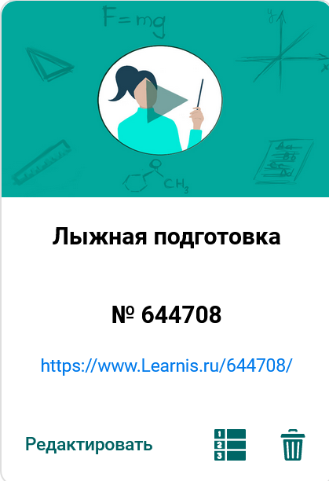
Приложение1
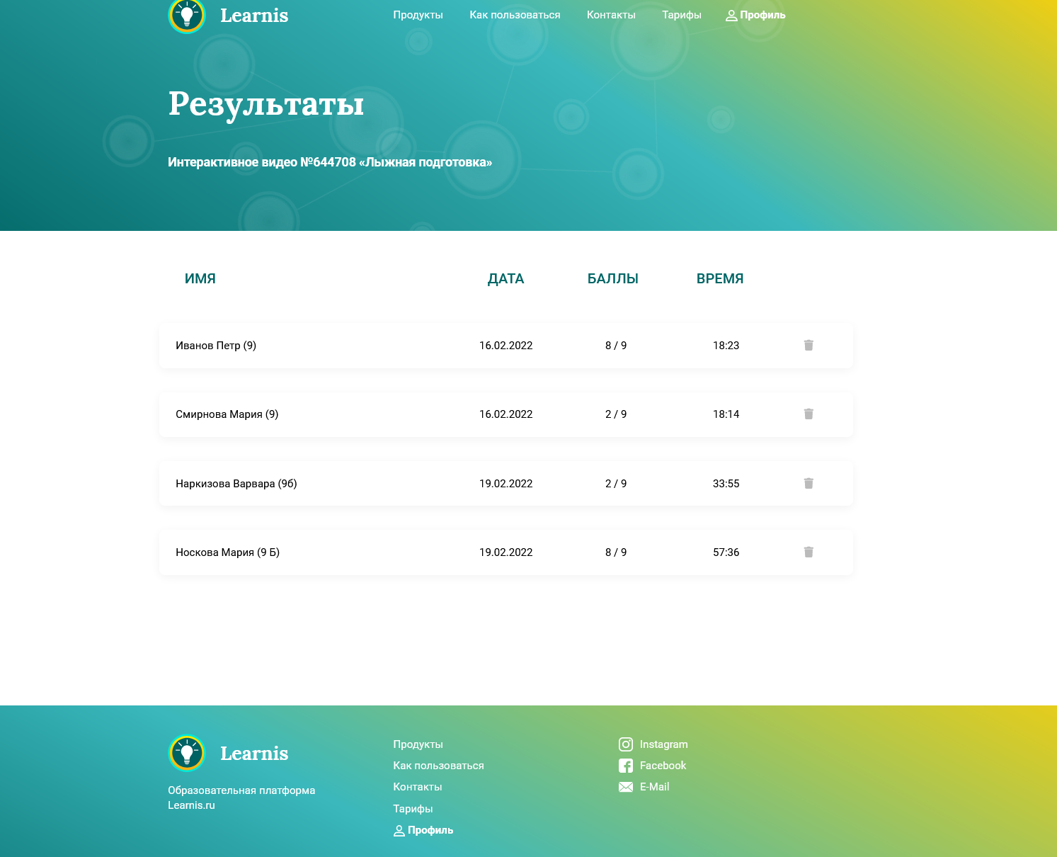
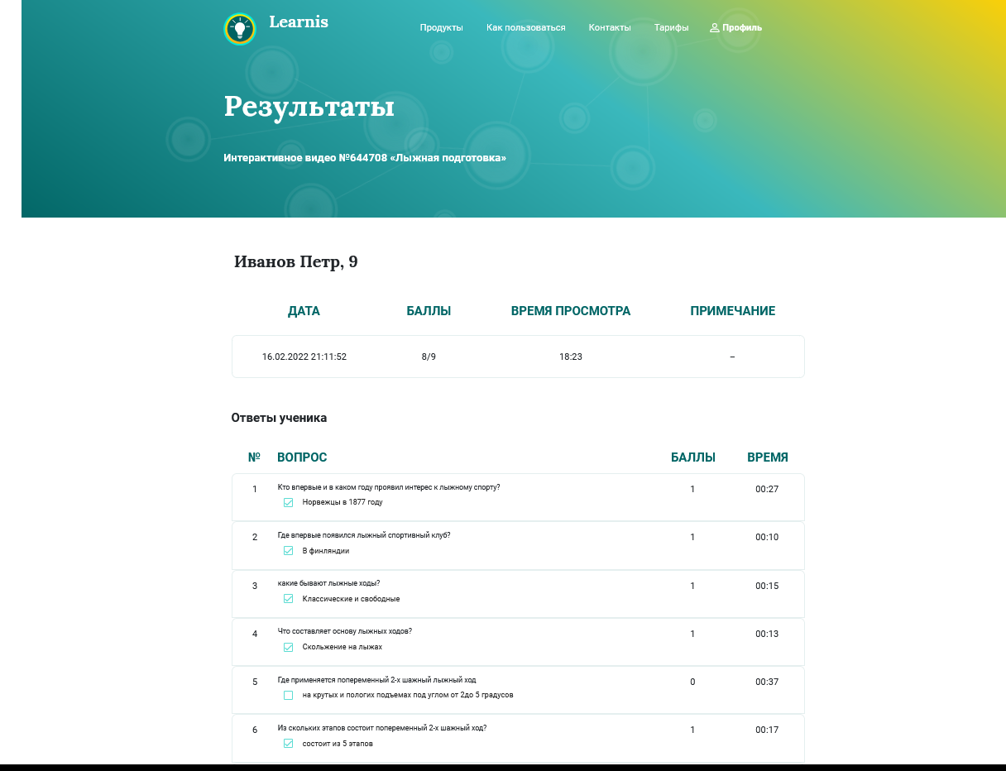

Приложение2
Вопросы с выбором варианта ответа ("закрытый" тип вопросов) для обучающихся 6-х классов
https://docs.google.com/forms/d/e/1FAIpQLSdVqfjvsyIobQHQdGJjwr38MOEwq9OxLO9Bt83x41RRZa08iQ/viewform
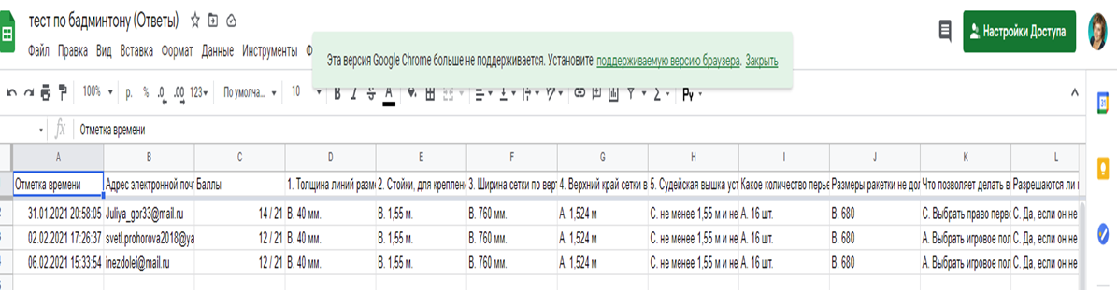
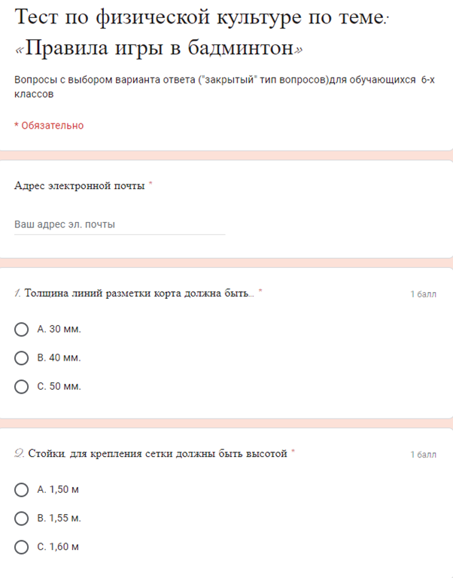

Приложение3
ИНТЕРАКТИВНЫЕ ЗАДАНИЯ ПО ФИЗИЧЕСКОЙ КУЛЬТУРЕ
Влияние занятий физической культуры и спортом на организм школьника https://learningapps.org/display?v=pkhe9r4xn17
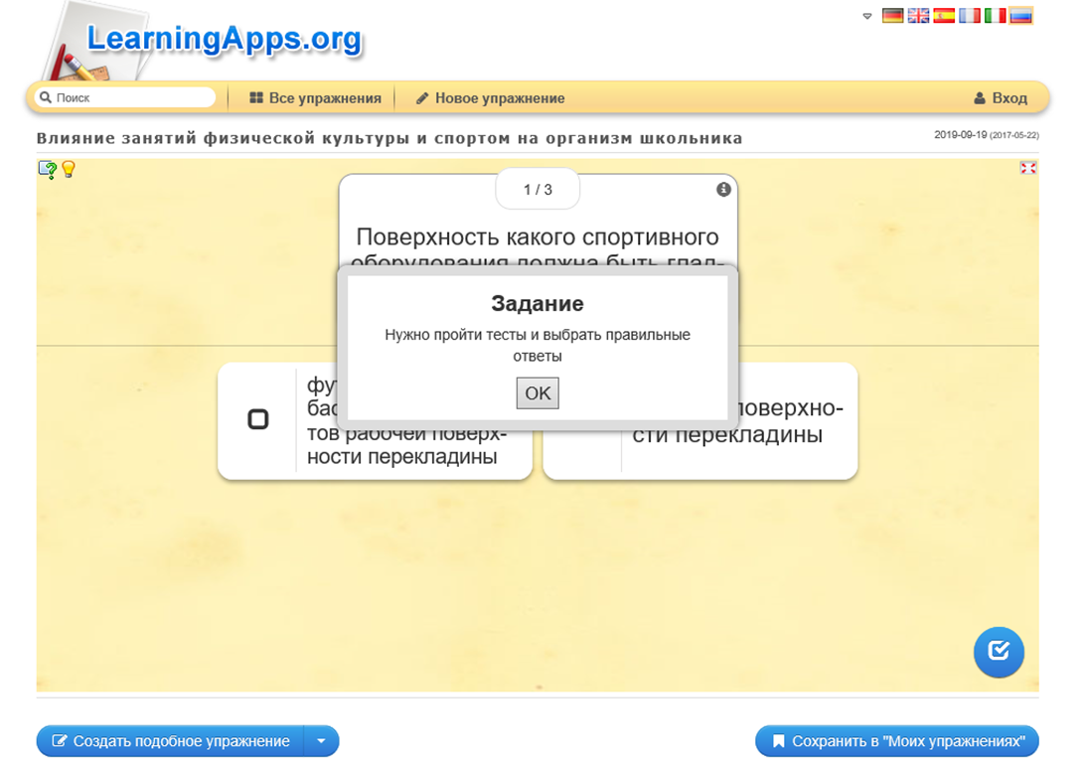

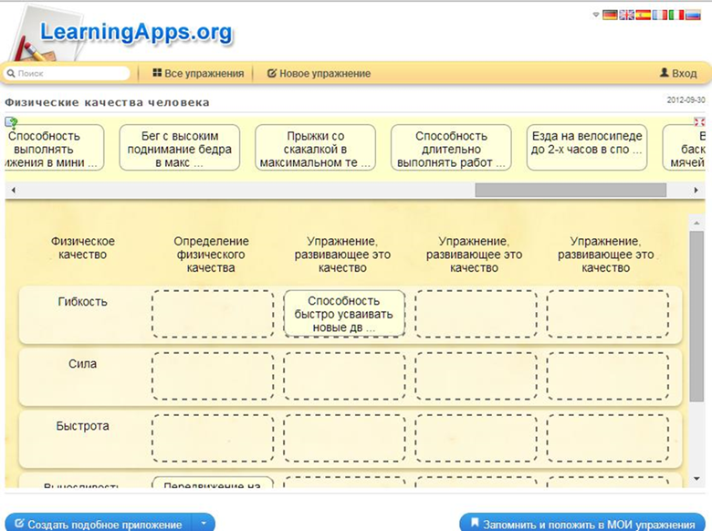
Приложение4
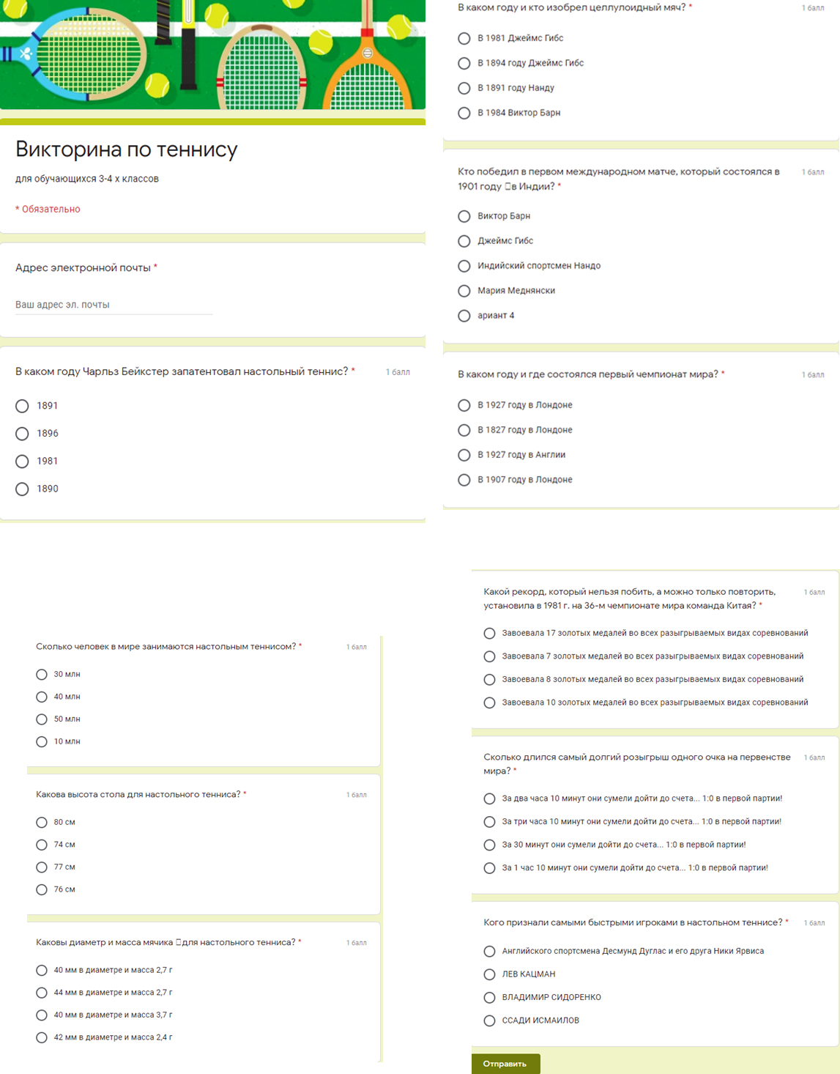

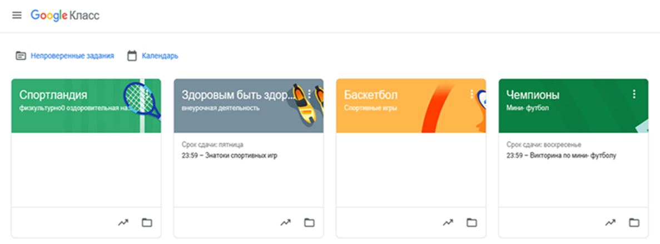
Приложение5
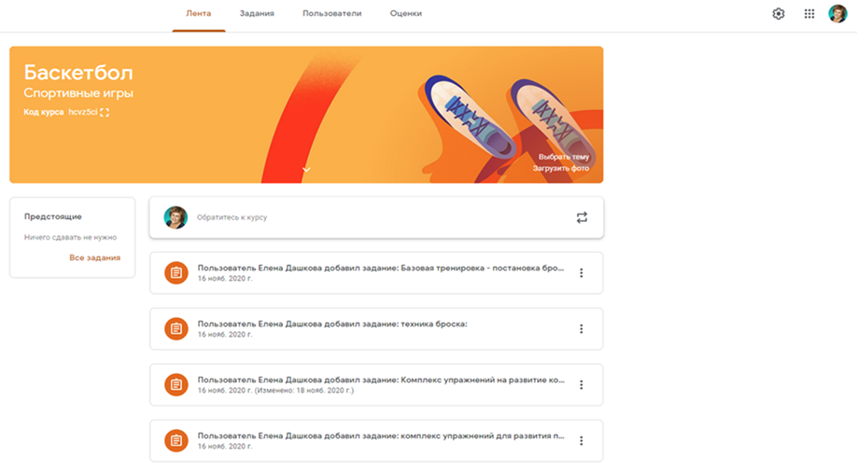

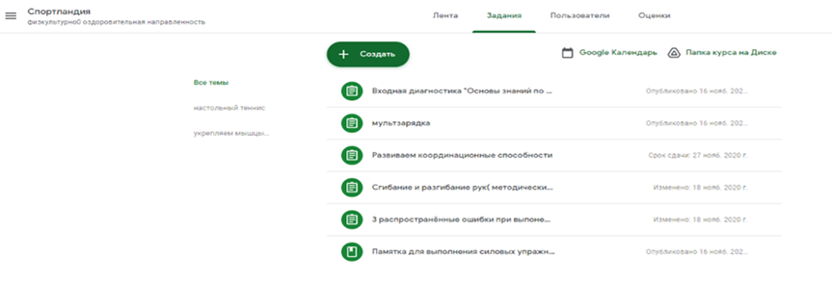
Приложение6
